**SQL Server**

Список таблиц:

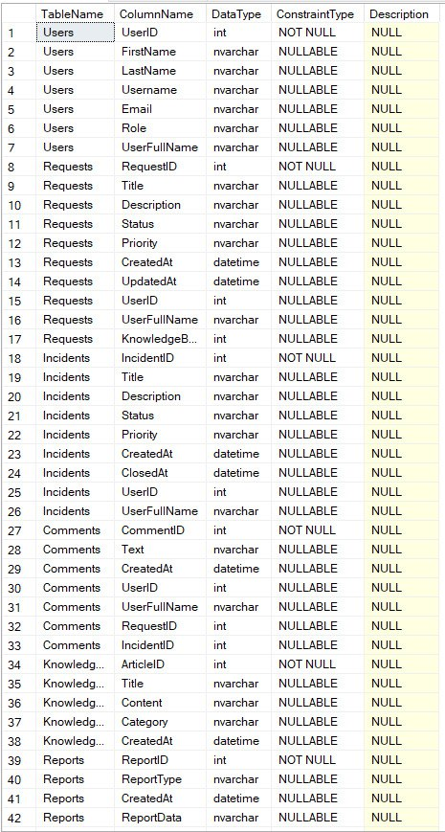

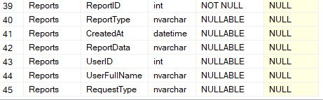

Список зависимостей для таблиц:

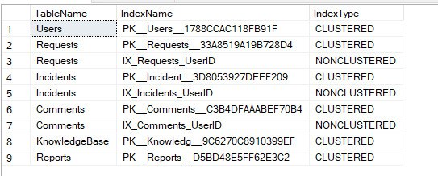

Список последовательностей:

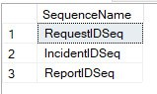

Список функций:

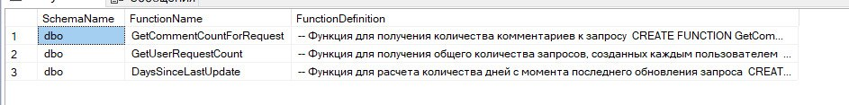

Список процедур:

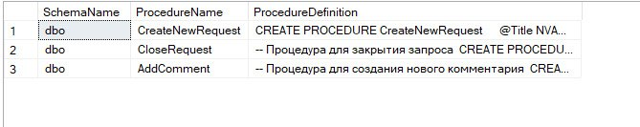

Список представлений:

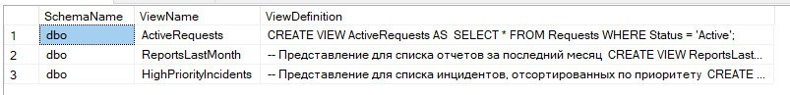

**Oracle**

Таблицы и атрибуты:

1. Requests (Запросы)

RequestID (Идентификатор запроса) - NUMBER

Title (Заголовок) - NVARCHAR2

Description (Описание) - NVARCHAR2

Status (Статус) - NVARCHAR2

Priority (Приоритет) - NVARCHAR2

CreatedAt (Дата создания) - TIMESTAMP

UpdatedAt (Дата обновления) - TIMESTAMP

UserID (Идентификатор пользователя) - NUMBER

UserFullName (Полное имя пользователя) - NVARCHAR2

1. Incidents (Инциденты)

IncidentID (Идентификатор инцидента) - NUMBER

Title (Заголовок) - NVARCHAR2

Description (Описание) - NVARCHAR2

Status (Статус) - NVARCHAR2

Priority (Приоритет) - NVARCHAR2

CreatedAt (Дата создания) - TIMESTAMP

UpdatedAt (Дата обновления) - TIMESTAMP

UserID (Идентификатор пользователя) - NUMBER

UserFullName (Полное имя пользователя) - NVARCHAR2

1. Comments (Комментарии)

CommentID (Идентификатор комментария) - NUMBER

Text (Текст комментария) - NVARCHAR2

CreatedAt (Дата создания) - TIMESTAMP

UserID (Идентификатор пользователя) - NUMBER

UserFullName (Полное имя пользователя) - NVARCHAR2

RequestID (Идентификатор запроса, связь с таблицей Requests) - NUMBER

IncidentID (Идентификатор инцидента, связь с таблицей Incidents) - NUMBER

1. Reports (Отчеты)

ReportID (Идентификатор отчета) - NUMBER

Title (Заголовок) - NVARCHAR2

Content (Содержание отчета) - NVARCHAR2

CreatedAt (Дата создания) – TIMESTAMP

1. Таблица KnowledgeBase (Знания):

ArticleID (ID) - NUMBER

Title (Заголовок) - NVARCHAR2

Content (Содержание) - NVARCHAR2

Category (Категория) - NVARCHAR2

CreatedAt (Дата создания) - TIMESTAMP

1. Таблица Requests (Запросы):

RequestID (ID) - NUMBER

Title (Заголовок) - NVARCHAR2

Description (Описание) - NVARCHAR2

Status (Статус) - NVARCHAR2

Priority (Приоритет) - NVARCHAR2

CreatedAt (Дата создания) - TIMESTAMP

UpdatedAt (Дата обновления) - TIMESTAMP

UserID (Идентификатор пользователя) - NUMBER

UserFullName (Полное имя пользователя) - NVARCHAR2

Зависимости

1. Таблица Requests (Запросы):

Первичный ключ (PK): RequestID

Внешний ключ (FK): UserID, связанный с таблицей Users (UserID)

1. Таблица Incidents (Инциденты):

Первичный ключ (PK): IncidentID

Внешний ключ (FK): UserID, связанный с таблицей Users (UserID)

1. Таблица Comments (Комментарии):

Первичный ключ (PK): CommentID

Внешний ключ (FK): UserID, связанный с таблицей Users (UserID)

Внешний ключ (FK): RequestID, связанный с таблицей Requests (RequestID)

Внешний ключ (FK): IncidentID, связанный с таблицей Incidents (IncidentID)

1. Таблица Users (Пользователи):

Первичный ключ (PK): UserID (используется как внешний ключ в таблицах Requests, Incidents и Comments)

1. Таблица Reports (Отчеты):

Первичный ключ (PK): ReportID

1. Таблица Knowledge (Знания):

Первичный ключ (PK): KnowledgeID

Индексы:

Индекс IX_Requests_UserID на столбец UserID в таблице Requests.

Индекс IX_Incidents_UserID на столбец UserID в таблице Incidents.

Индекс IX_Comments_UserID на столбец UserID в таблице Comments.

Последовательности:

Последовательность RequestIDSeq для генерации идентификаторов запросов.

Последовательность IncidentIDSeq для генерации идентификаторов инцидентов.

Последовательность ReportIDSeq для генерации идентификаторов отчетов.

Функции:

1. GetUserRequestCount(@UserID NUMBER)

Описание: Функция возвращает общее количество запросов, созданных каждым пользователем.

Тип: NUMBER.

1. GetUserCommentCount(@UserID NUMBER)

Описание: Функция возвращает общее количество комментариев, оставленных каждым пользователем.

Тип: NUMBER.

1. DaysSinceLastUpdate(@RequestID NUMBER)

Описание: Функция возвращает количество дней с момента последнего обновления запроса.

Тип: NUMBER.

Процедуры:

1. CreateNewRequest(p_Title NVARCHAR2, p_Description NVARCHAR2, p_UserID NUMBER)

Описание: Процедура создает новый запрос.

Параметры:

p_Title - Заголовок запроса (NVARCHAR2).

p_Description - Описание запроса (NVARCHAR2).

p_UserID - Идентификатор пользователя (NUMBER).

1. CloseRequest(p_RequestID NUMBER)

Описание: Процедура закрывает запрос.

Параметры:

p_RequestID - Идентификатор запроса (NUMBER).

1. AddComment(p_Text NVARCHAR2, p_UserID NUMBER, p_RequestID NUMBER, p_IncidentID NUMBER)

Описание: Процедура создает новый комментарий.

Параметры:

p_Text - Текст комментария (NVARCHAR2).

p_UserID - Идентификатор пользователя (NUMBER).

p_RequestID - Идентификатор запроса (NUMBER).

p_IncidentID - Идентификатор инцидента (NUMBER).

Представления:

1. ActiveRequests

Описание: Представление для списка активных запросов.

Запрос: SELECT * FROM Requests WHERE Status = 'Active'.

1. HighPriorityIncidents

Описание: Представление для списка инцидентов с высоким приоритетом.

Запрос: SELECT * FROM Incidents WHERE Priority = 'High' ORDER BY Priority.

1. ReportsLastMonth

Описание: Представление для списка отчетов за последний месяц.

Запрос: SELECT * FROM Reports WHERE MONTHS_BETWEEN(CURRENT_TIMESTAMP, CreatedAt) <= 1.